 | г. Могилев, ул. Ленинская, 13  80(222) 70 70 28  +375 29 184 84 89 Ирина  irina.intourist@bk.ru | 
Экскурсионный тур
КРИЧЕВ – МСТИСЛАВЛЬ – ПУСТЫНКИ
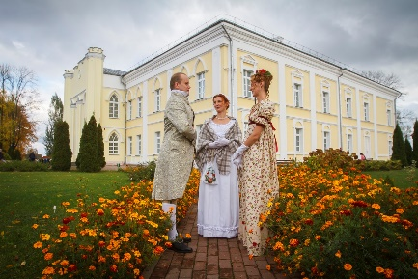 | 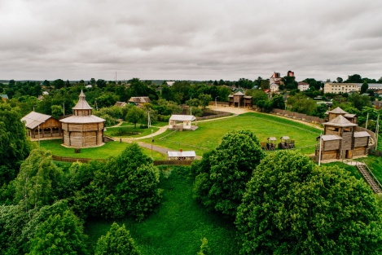 | 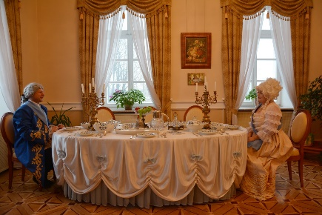
Кричев - город с богатой историей. Большинство преобразований в нем связано с именем графа Потемкина. Объезжая свои новые владения, императрица Екатерина II посетила Кричев и даже провела здесь одну ночь, в построенном специально для нее дворце, который известен теперь как Дворец Потемкина.
Программа тура – 11.04; 16.05; 13.06; 11.07; 08.08.2026
08:00 Выезд группы из Могилева.
10:00 Прибытие в Кричев. Экскурсия по дворцу Потемкина – главной «жемчужине» города, во время которой у стен дворянской резиденции гостей города встретит сам князь Потемкин и его легендарная покровительница – императрица Екатерина II, часто бывавшая здесь на роскошных балах и приемах, устраиваемых фаворитом в ее честь. В память о тех временах Вас ждет театральное представление, которое завершится замечательным концертом классической музыки в бальном зале дворца.
Переезд в Мстиславль.
Обед в кафе Мстиславля (за доп. плату 15 руб)
Обзорная экскурсия по городу - удивительно красивый город - заповедник, сохранивший ауру средневековья. Город, который называют «Белорусским Суздалем». На хорошо сохранившейся Замковой горе восстановлена сейчас система оборонительных укреплений, а над подмурками старинной церкви возведен многоуровневый музей, стилизованный под средневековую оборонительную башню «Донжон». Тихие извилистые древние улицы со старинными домами, величественные костелы и храмы переносят туриста на много сотен лет назад, во времена отважных рыцарей и прекрасных дам, времена, когда Мстиславль был центром крупного княжества. Историю его возвышения и падения Вы узнаете на нашей экскурсии.
Посещение Замковой горы, экспозиция «Древо жизни» в башне-донжоне, посещение экспозиции в раскопе. Переезд в Пустынки. Посещение Пустынского Свято – Успенского монастыря. Пустынский Свято-Успенский мужской монастырь — мужской монастырь, расположенный в урочище Пустынки в 12 км от города Мстиславля, на границе со Смоленской областью. Старейшая православная обитель Могилевщины, основанная в 1380 году мстиславским князем Симеоном Ольгердовичем. Во время Ливонской войны часть монахов была убита, часть вынуждена была бежать. До 1605 года монастырь пустовал, а после он стал униатским. В 1801-1808 годы был построен каменный Успенский храм. В 1839 году монастырь был возвращён православным. В 1864 году был построен каменный храм Рождества Богородицы, а в 1865 году — Покровская церковь. После революции 1918 году монастырь был закрыт и разграблен. В 1925-м новые власти выселили монахов из обители, а все имущество, в том числе иконы, было конфисковано. В кельях разместили детей-сирот — так появился Пустынский детский дом, благодаря чему постройки монастыря сохранились еще на несколько десятилетий. В 1943 году, во время Великой Отечественной войны монастырь был взорван немцами. 21:00 – прибытие в Могилев. Стоимость тура - 145,00 руб./чел

